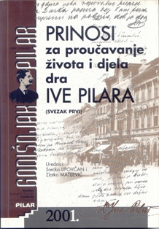 | GODIŠNJAK PILAR  godina 2001.  broj 1  Prinosi za proučavanje života i djela dr. Ive Pilara  Svezak prvi  ISSN 1333-4387

autori

Mladen KLEMENČIĆ
Leksikografski zavod Miroslava Krleže, Zagreb

Nenad POKOS
Institut društvenih znanosti Ivo Pilar, Zagreb

naslov

Ivo Pilar i politička geografija
Izvorni znanstveni rad
str. 39-49

sažetak

U središtu pozornosti autorâ je Pilarova rasprava Politički zemljopis hrvatskih zemalja (iz 1918.). U uvodnome dijelu studije raščlanjuje se pojam političke geografije odnosno geopolitike u njegovoj povijesnoj dimenziji. Konstatirajući da je geopolitika danas »legitiman dio akademske političke geografije«, autori su ovim radom odredili i Pilarovo »mjesto« u hrvatskoj geografskoj tradiciji: za spomenutu raspravu nije imao nikakva uzora i oslonca, pa mu pripada »pionirsko mjesto« u razvitku hrvatske političke geografije, ali njegove ideje i razmišljanja danas valja procjenjivati sa sviješću o tome, kako se od njegova doba uvelike promijenio međunarodni politički kontekst i mjesto Hrvatske u njemu.

